**VISOKA TEHNIČKA ŠKOLA**

**STRUKOVNIH STUDIJA**

**S** **U B O T I C A**

**PROJEKAT**

**iz predmeta Web programiranje**

**KANDIDAT MENTOR**

**Tatjana Ivošević dr Zlatko Čović**

**Filip Šuput**

**_____________________________________________________________________**

**SUBOTICA 2019.god.**

**SADRŽAJ**

**Opis zadatka……………………………………………..3**

**Struktura baze podataka………………………………..4**

**Opis funkcionalnosti………………………………….....5**

**OPIS ZADATKA**

U okviru školskog projekta, napravićemo sajt pod nazivom „DD Photography“**.** Biće namenjen fotografu i obuhvataće sve zahteve, koje su jednom fotografu potrebne kako bi prikazao svoje radove i svoje umeće. To obuhvata galeriju sliku, online zakazivanje fotografisanja, about me sekciju itd..

Korišćene internet tehnologije:

1. Front-end:

-HTML5 i CSS3 kao osnovu,

-JavaScript

-JavaScript biblioteku jQuery,

-BOOTSTRAP v4.1.3

1. Back-end: PHP 5.5 za dodavanje funkcionalnosti sajtu i komuniciranje sa MySQL bazom

Naziv tima je: /

**STRUKTURA BAZE PODATAKA**

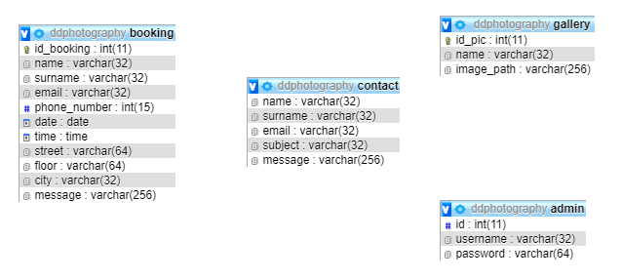

**OPIS FUNKCIONALNOSTI**

Ovo je jedan „responsive“ sajt. Domen: [/](http://mtech.rf.gd)

Sajt se sastoji iz 6 segmenata:

1. „HOME“ sadrži jednostavan pozdrav korisnicima
2. „PHOTOGRAPHY“ sadrži galeriju radova
3. „BOOKING“ sadrži online zakazivanje termina za fotografisanje
4. „ABOUT ME“ sadrži informacije o fotografu
5. „CONTACT“ informacije o adresi prodavnice, mail, broj, radno vreme, mapu,

Kao i formu „Leave Message“, sa „required“ poljima, gde korisnici mogu da nam pošalju poruku. Njihovi podaci se šalju i čuvaju u bazi, te im se tako možemo javiti nazad. Takođe je upotrebljena funkcija preg_match kako bi svi podaci koje korisnik unese, bili validni.

Pristup admin stranici: [/ /admin.php](http://mtech.rf.gd/login.php)